«Бюджет участі» – реальна можливість для мешканців громади втілити їхню ідею в життя. Якщо ти знаєш, як зробити село або селище кращим, але не маєш для цього грошей – Слобожанська селищна рада допоможе! Зроби кращим свій двір, вулицю, населений пункт загалом!» – закликають всіх жителів смт Слобожанського та села Степове активісти, які вже подали проєкти на конкурс та втілили свої ідеї щодо розвитку Слобожанської ОТГ.

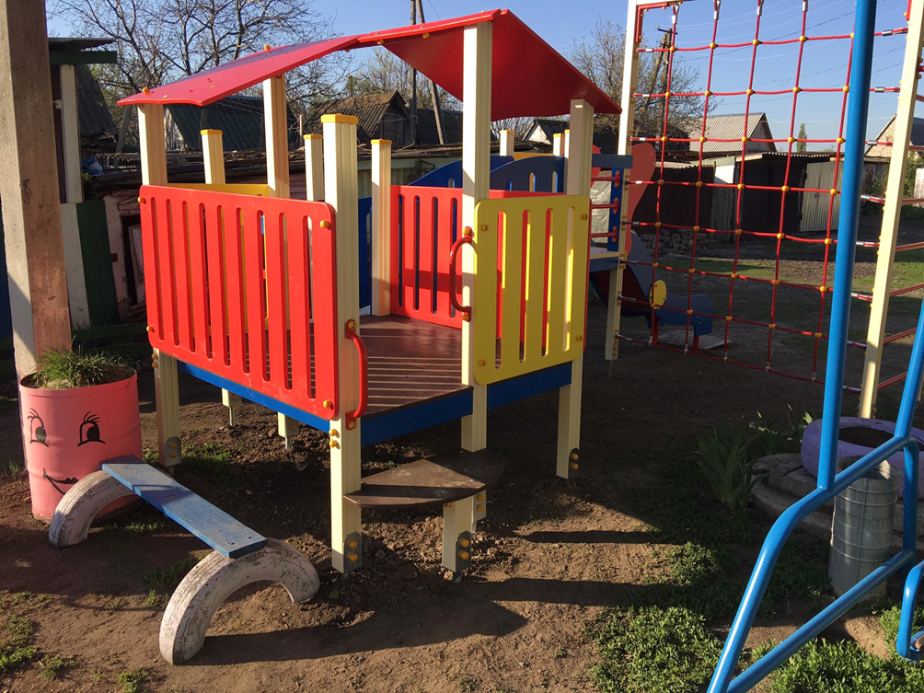

Активісти села Степове, зокрема, розповідають, що цьогоріч вже 5 проєктів Бюджету участі 2019 року реалізуються в селі Степове», а саме:

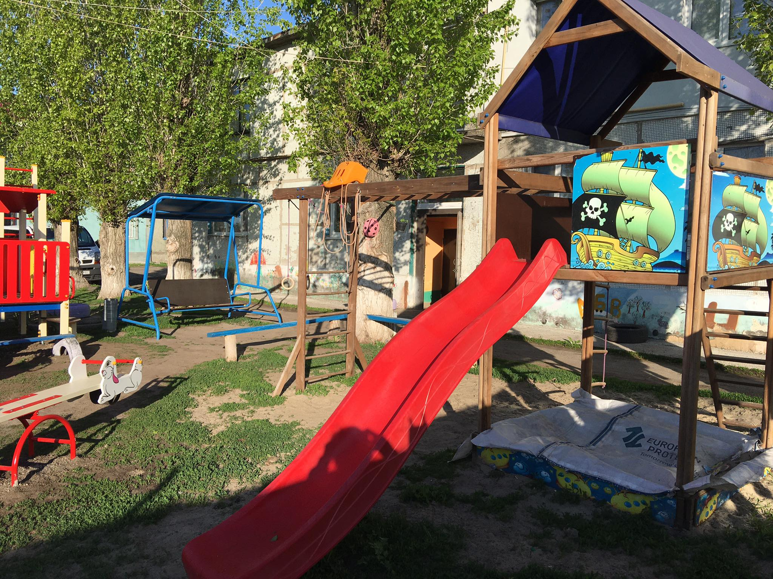

1. Дитячий майданчик «Мрія», бюджет 90 443 грн,
автор проєкту Ілона Бараш.
2. Затишний куточок на вулиці Тихій, бюджет 149 600 грн,
автор проєкту Анжела Яковенко.
3. Проведення наметового дитячого табору-змагань
«БлаБлаБла», бюджет 146 310 грн,
автор проєкту Єлизавета Овчиннікова.
4. Створення комфортного місця для проведення дозвілля у Будинку культури с. Степове «Likezone», бюджет 90 800 грн,
автор проєкту Мирослава Рибалко.
5. Освітлення вулиці 30 років Перемоги, бюджет 114 000 грн,
автор проєкту Наталія Суміна.

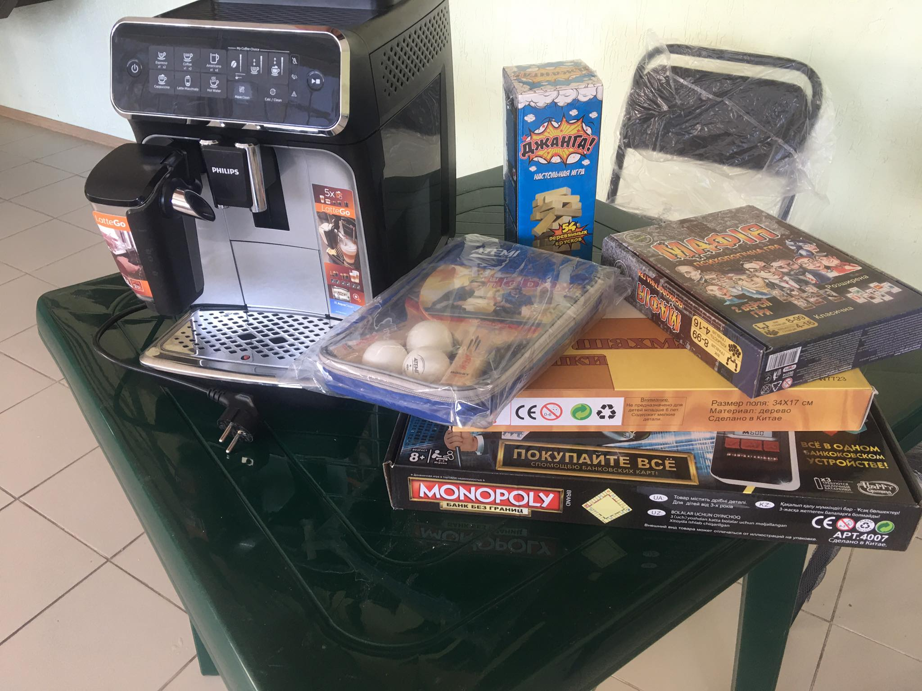

Щиро дякуємо Івану Камінському, виконкому та депутатському корпусу Слобожанської селищної ради, жителям села Степове, смт Слобожанського, та всім, хто долучався величезне дякуємо. Ви – неймовірні!

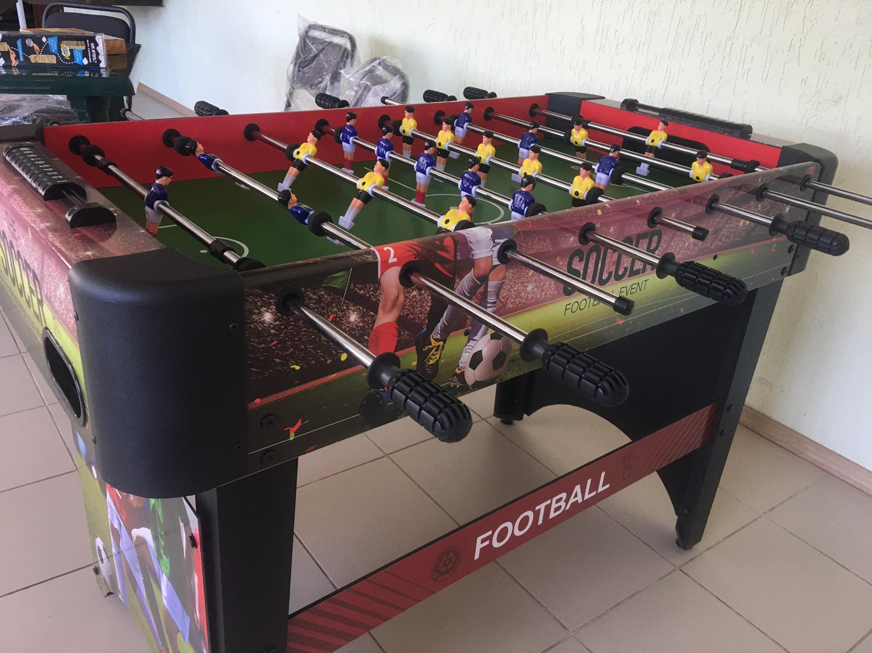

Вже в цьому році ми подали наступні проекти:
1. Заміна стели при в’їзді в село Степове.
2. Відеоспостереження по всіх вулицях нашого селища.
3. Вуличні металеві з елементами ковки вказівники.
Ще є час на подання проектів, пишіть, голосуйте та вигравайте! Давайте наше селище зробимо краще. Ми того варті!
Як подати проєкт на конкурс ви зможете дізнатися за посиланням: http://slobozhanska.gromada.site/Publication/ViewNews?uid=b8b67f80-cc32-4a1b-bf72-84ef103895e5&returnUrl=%2FPublication%2FNews

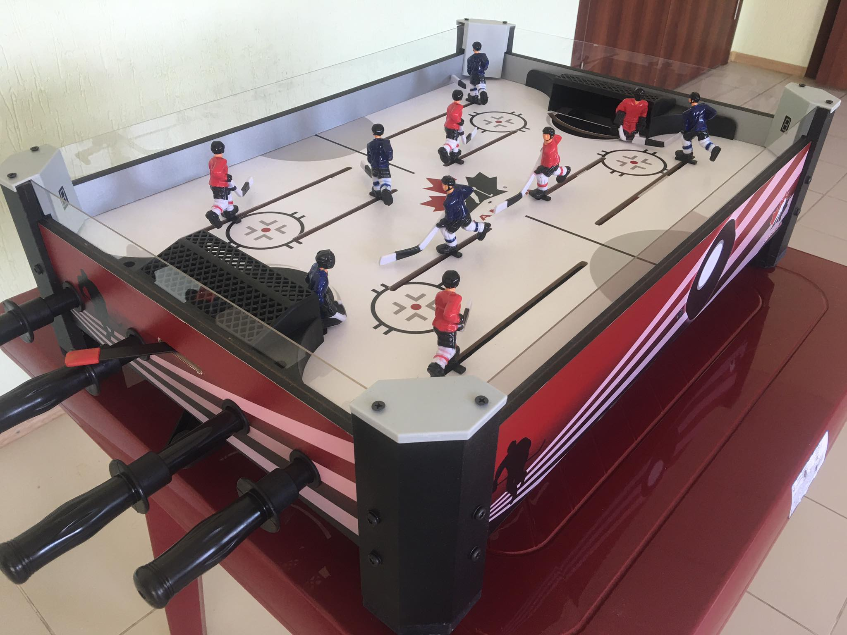

Активні степняни та слобожанці готові брати ініціативу в свої руки, тож підтримаємо їх разом!

